THỰC ĐƠN NHÀ TRẺ - MÙA HÈ TUẦN 4
 | 1. Cơm tôm nõn thịt rim
 | 2. Canh chua thả giá
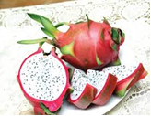 | 3. TM: Thanh long

 | 1. Cơm cá hồi sốt bơ tỏi
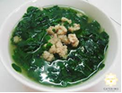 | 2. Canh rau ngót nấu thịt
 | 3. TM: Chuối tiêu

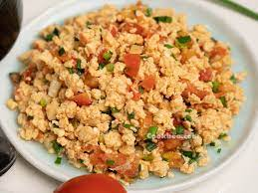 | 1. Cơm thịt trứng chưng cà chua
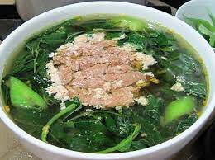 | 2. Canh mùng tơi nấu tôm đồng
 | 3. TM: Dưa hấu

 | 1. Cơm thịt kho tàu
 | 2. Canh cải xanh nấu cua đồng
 | 3. TM: Nước chanh

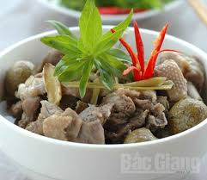 | 1. Cơm vịt om cốt dừa
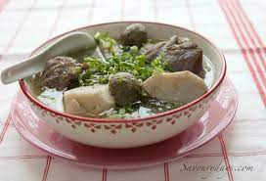 | 2. Canh khoai sọ rau muống
 | 3. TM: Dưa hấu

 | Sữa bột

Sữa bột

Sữa bột

Sữa bột

Sữa bột

 | 1. Cháo thịt củ quả
 | 2. Sữa chua

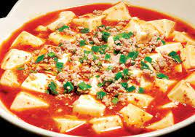 | 1. Cơm đậu non sốt thịt
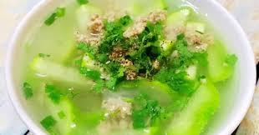 | 2. Canh bí nấu thịt

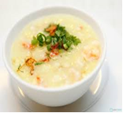 | 1. Cháo gà đậu xanh
 | 2. Sữa chua uống

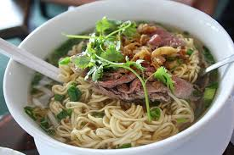 | 1. Mỳ HQ nấu thịt rau cải
 | 2. Sữa chua uống

 | 1. Bún bò lợn
 | 2. Sữa chua

